Verkeersbesluit voor het inrichten van een gehandicaptenparkeerplaats nabij de Jan Steenstraat 55 te Sittard
Registratienummer 2024 /535971

Burgemeester en wethouders van Sittard-Geleen:
1. Besluiten:
ten behoeve van het inrichten van een individuele gehandicaptenparkeerplaats, op de Jan Steenstraat te Sittard, ter hoogte van huisnummer 55, de onderstaande verkeersmaatregel te nemen:
het plaatsen van het verkeersbord ‘Gehandicaptenparkeerplaats’ (bord E06) met daaronder het onderbord ‘Het betreffende kenteken’ (onderbord OB309), op parkeerplaats nabij de Jan Steenstraat 55 te Sittard.
Zoals aangegeven op de foto(’s) en/of tekening(en), behorende bij dit besluit.
2. Overwegingen
Op grond van artikel 3 van de “Beleidsregel aanwijzing gehandicaptenparkeerplaatsen 2007” komt de aanvrager in aanmerking voor een individuele gehandicaptenparkeerplaats.
Voorstel is de gehandicaptenparkeerplaats te situeren op de aangegeven locatie in de bijgevoegde foto(’s) en/of tekening(en), op advies van het AWV.
De in te stellen individuele gehandicaptenparkeerplaats gaat ten koste van één algemene parkeerplaats. Het is echter gezien de medische situatie van de aanvrager en de geldende beleidsregels niet onredelijk om de parkeerplaats toe te wijzen. Overige automobilisten kunnen gebruik maken van de algemene parkeerplaatsen in de buurt.
3. Wettelijke grondslag
Verkeersbesluiten worden genomen op basis van de Wegenverkeerswet 1994, artikel 15, lid 1 en het Besluit Administratieve Bepalingen inzake het Wegverkeer artikel 12.
Uit het oogpunt van de bescherming van weggebruikers en passagiers, de waarborging van de bereikbaarheid en de bruikbaarheid van de weg, wordt het noodzakelijk geacht om deze individuele gehandicaptenparkeerplaats in te richten. Van toepassing zijn hier artikel 2, lid 1, sub b en sub c van de Wegenverkeerswet 1994.
De Jan Steenstraat te Sittard is in beheer en onderhoud bij de gemeente Sittard-Geleen en ligt binnen de bebouwde kom, zoals bedoeld in de Wegenverkeerswet 1994.
4. Advies
De Ambtelijke Werkgroep Verkeer, waarin onder meer verkeerskundigen en de regiopolitie zitting hebben, heeft op 06-02-2024 positief geadviseerd over de voorgestelde verkeersmaatregel.
5. Ondertekening
Sittard-Geleen, 19-03-2024.
Namens het college van burgemeester en wethouders van Sittard-Geleen,
R. Dobrick
Juridisch medewerker Verkeer
6. Publicatie
Op basis van artikel 26 van het Besluit administratieve bepalingen inzake het wegverkeer, wordt na besluitvorming dit verkeersbesluit gepubliceerd in het Gemeenteblad (officielebekendmakingen.nl).
7. Bezwaar
Bent u het niet eens met onze beslissing? Dan kunt u binnen zes weken na de dag waarop dit besluit gepubliceerd is een bezwaarschrift bij ons indienen. Dat kan op meerdere manieren:
U kunt uw bezwaarschrift opsturen naar: Burgemeester en Wethouders van Sittard-Geleen, Postbus 18, 6130 AA Sittard.
U kunt uw bezwaarschrift persoonlijk afgeven bij de Stadswinkel, Markt 1, Geleen.
U kunt uw bezwaarschrift faxen via telefoonnummer (046) 400 00 39.
U kunt ook digitaal bezwaar maken. Daarvoor heeft u wel een elektronische handtekening (DigiD) nodig.
Kijk op https://www.sittard-geleen.nl/Inwoners/Klacht_bezwaar_en_beroep/Bezwaar_bezwaarschrift_indienen voor meer informatie. Bijvoorbeeld om te lezen wat u in uw bezwaarschrift moet vermelden.
8. Voorlopige voorziening
Als u bezwaar maakt, treedt het besluit toch in werking. Om dat te voorkomen, kunt u bij de rechter om een tijdelijke maatregel vragen. Dat heet een ‘voorlopige voorziening’. Dit kan alleen als er spoedeisende belangen zijn die dat nodig maken. Alle informatie hierover kunt u krijgen via de griffie van de rechtbank Limburg. Of kijk op www.rechtspraak.nl.
Jan Steenstraat Sittard
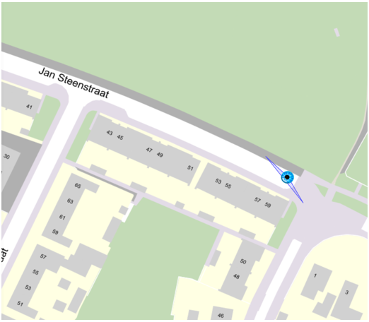
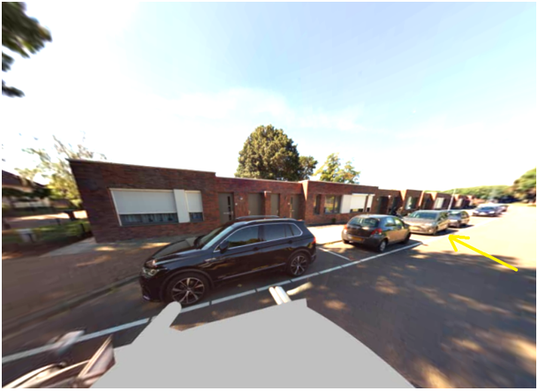
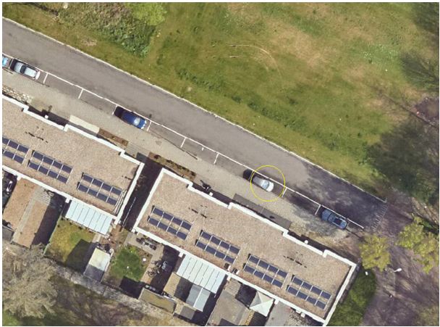
Sittard-Geleen, 19-03-2024.
Namens het college van burgemeester en wethouders van Sittard-Geleen,
R. Dobrick
Juridisch medewerker Verkeer

